特優運動學生獎勵-心得
生活照
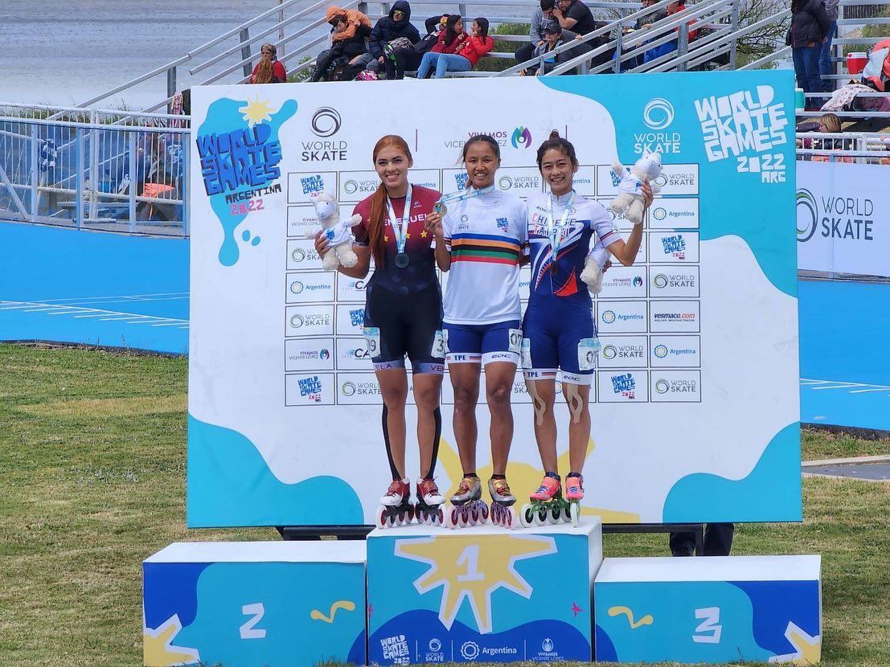
2022年全項目世界溜冰錦標賽是我再次證明自己實力的一場比賽。比賽當天颳風、氣溫下降，導致賽程大延後，在賽場等了5個小時左右，完全無法好好休息。對我來說1000公尺爭先賽是一項很難比的項目，要有體力也要有速度，反應也要很快，在這五圈裡的變數非常大，會一直在變換位子及路線，還有可能一個不注意就會被淹沒，所以不知道自己會不會進決賽。在沒有教練的比賽下，除了緊張以外還有些不安，賽前跟教練通了電話，問戰術和有哪些該注意的地方，教練讓我把每場都當成決賽在溜，每場賽前要足夠的熱身，最後還加了一句加油。到了決賽的時候， 裁判一鳴槍，比賽正式開始，起跑位子跑在第四位覺得位子蠻不錯的，但才過一個直到就開始變換位子了，我掉到第六位，第二圈我跟著哥倫裡比亞的選手變換位子來到第二位，到了兩圈半哥倫比亞的選手發現身後不是自己隊友，下一個出彎試圖往外偏了一點要讓隊友向前移動，我心想絕對不能讓她們連線在前面的位子!所以搶先往前到第一位的位子，比賽來到最後兩圈，我在第一位其實心裡非常緊張，因為怕隨時會有人超越我，到了最後一圈，用餘光看都沒看到人影，心裡os我要拿冠軍了嗎?沒到達終點前我都不敢鬆懈，抵達終點時我才真正的放鬆，我終於在世界盃成年組拿到我人生第一面個人金牌。
科系： 體育學系 得獎人： 李孟竹

